需求：
建立连接：
1、每个客户端实现：能够建立主机，能够连接主机。
2、建立主机的人，有个开始游戏，是指所有人都点击准备之后，用于开始游戏的
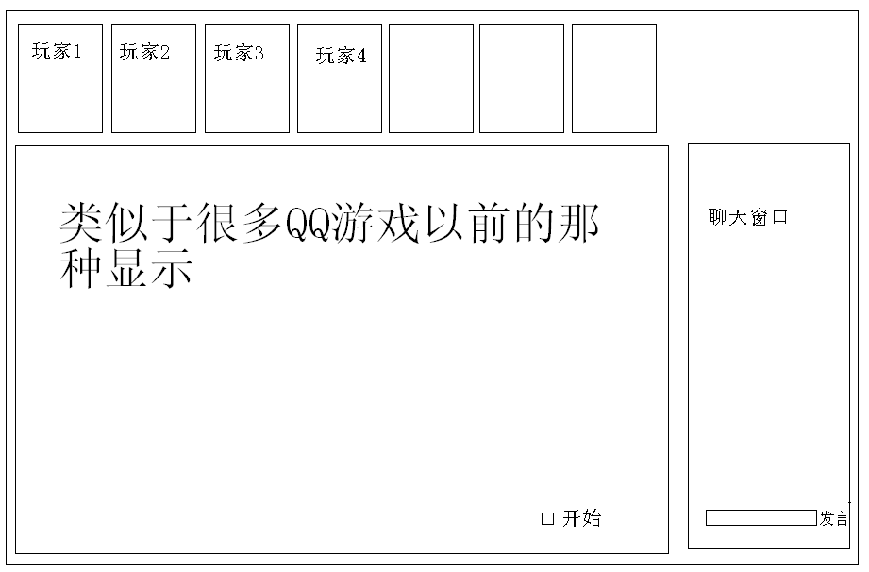
3、加入客户端的人，有准备按钮，准备好了后，等待主机开始游戏即可
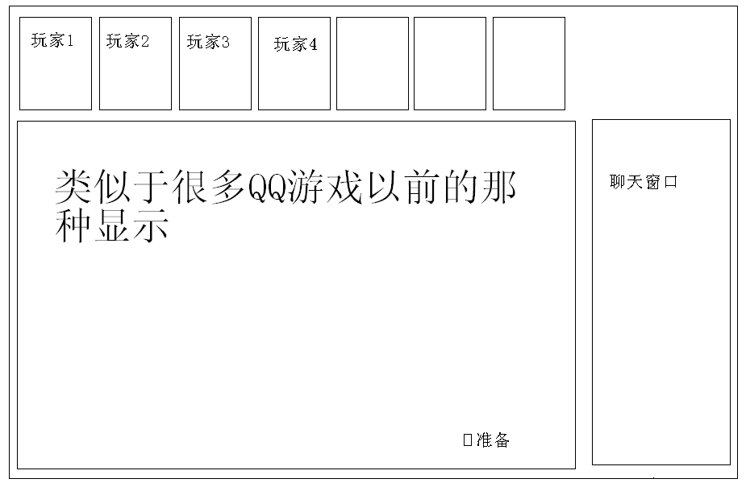
角色部分部分：
- 计算机随机分配身份牌给玩家，然后主公选择武将，其余玩家等待。
- 主公选择武将分为2步骤：
步骤1）、主公选择随即抽取2张武将牌，选择其中之一作为主公角色，若2张都不选中，进入步骤2.
步骤2）、主公选择刘，曹，孙其中之一作为主公角色
- 计算机随机分3张牌给各个玩家，由玩家选中其一后留下，其余的丢弃。待所有玩家丢弃武将牌完成后，每个人选中的武将牌才能被所有人看到。
- 每人手里发4张牌，然后主公的回合开始
回合开始：待描述。

